Uitvoeringsplan 2017‐2020 Bondgenootschap Geletterdheid in de regio Holland Rijnland

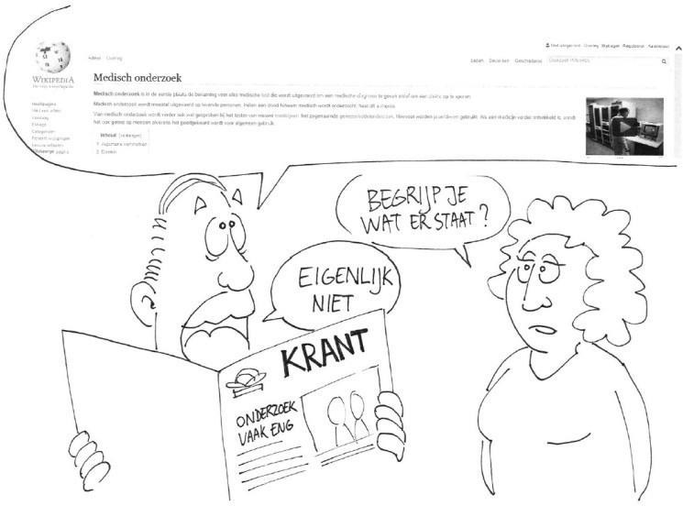

Inhoud

Inleiding 3
- Aanleiding 4
- Uitvoeringsplan bondgenootschap Geletterdheid Holland Rijnland 5
  - Herkennen en doorverwijzen 6
  - Ketenaanpak door taalnetwerk op te bouwen 7
  - Taalhuizen 8
  - Aansluiten bij regionaal en lokaal beleid en wetgeving 9
  - Vereenvoudigen van communicatiematerialen 10
  - Betrekken van werkgevers(organisaties) 11
  - Voorkomen van laaggeletterdheid bij kinderen 12
  - Agenderen en kennisdelen 13
- Planning 14
- Vervolg 15
Bijlagen
Bijlage 1. Convenant Bondgenootschap Geletterdheid in de regio Holland Rijnland 16
Bijlage 2. Ambities van de bondgenoten 17
Bijlage 3. Smoezen top 10 18
Bijlage 4. Tien redenen om laaggeletterdheid aan te pakken 19

Inleiding
Maar liefst 2,5 miljoen mensen in Nederland van 16 jaar en ouder hebben moeite met lezen, schrijven, en/of rekenen. In de leeftijdsgroep tussen de 16 en 65 jaar gaat het om 1,3 miljoen Nederlanders die moeite hebben met taal. In tegenstelling tot wat velen misschien denken, is twee-derde van deze mensen van Nederlandse afkomst.

Met de aanpak door de Rijksoverheid is er al veel veranderd. Er is meer inzicht in de omvang van het probleem, er is meer maatschappelijke aandacht en het onderwerp is beter bespreekbaar. Daarnaast wordt voor de aanpak van het probleem samengewerkt tussen overheden, onderwijsaanbieders, sociale partners, bibliotheken, welzijns- en gezondheidsorganisaties.
Aandacht voor laaggeletterdheid is blijvend nodig omdat het qua samenstelling een dynamische groep betreft. Die groep bestaat uit zowel jongeren als ouderen, zowel allochtoon als autochtoon, licht verstandelijk gehandicapten en kansarmen.
De verwachting is dat - als we niets doen - in 2020 nog steeds 10% van beroepsbevolking laaggeletterd is. Terwijl geletterdheid de basis vormt voor participatie. Denk aan duurzame inzetbaarheid op de arbeidsmarkt, het bevorderden van zelfredzaamheid van burgers en betere mogelijkheden om deel uit te maken van een sociaal netwerk. Het nieuwe actieplan van de Rijksoverheid zet daarom breed in en vraagt om de inzet van iedereen; de burgers zelf, werkgevers, maatschappelijke organisaties en overheden.

Aanleiding
Meer dan 50.000 inwoners van de regio Holland Rijnland zijn laaggeletterd. Eén op de tien inwoners heeft moeite met lezen, schrijven en rekenen. Dit maakt het voor hen vaak moeilijk om voldoende te kunnen functioneren in onze (digitale) samenleving.
Het gaat hierbij om problemen bij de opvoeding van kinderen, het volgen van onderwijs, het vinden en behouden van werk, het leiden van een gezond leven, maatschappelijke redzaamheid en een actief burgerschap.
Veel bedrijven en organisaties in onze regio krijgen te maken met mensen die moeite hebben met de basisvaardigheden lezen, schrijven, rekenen en computergebruik. Het gaat dan doorgaans om hun medewerkers, klanten of cliënten.

Convenant Bondgenootschap Geletterdheid in de regio Holland Rijnland
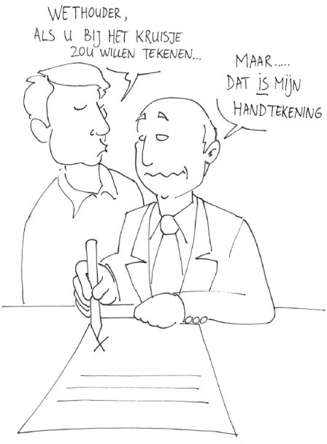
Om laaggeletterdheid in deze regio aan te pakken, sloten 41 organisaties zich in 2013 al aan bij het eerste convenant Bondgenootschap Geletterdheid in de regio Holland Rijnland. Ditzelfde bondgenootschap sloot in januari 2017 een tweede convenant af (bijlage 1). Hiermee gaven zij aan een duurzame samenwerking tot stand te willen brengen tussen organisaties die laaggeletterdheid herkennen en signaleren en de regionale taalaanbieders.

Visie:
Lezen, schrijven, rekenen en digitale redzaamheid zijn basisvaardigheden. lederen heeft deze nodig om zich persoonlijk te ontwikkelen en om mee te doen in de Nederlandse samenleving en op de arbeidsmarkt.

Missie
Het Bondgenootschap voor Geletterdheid regio Holland Rijnland bestaat uit publieke en private partijen. Vier jaar lang zet dit
bondgenootschap zich in om laaggeletterdheid te voorkomen en te verminderen. De publieke en private partijen in het bondgenootschap zorgen voor structurele borging van de aanpak van laaggeletterdheid.

Ambitiedocumenten
Het Bondgenootschap bestaat uit partijen vanuit verschillende aandachtsgebieden, zoals: gezin, gezondheid, gemeente, onderwijs en bedrijven. In het bondgenootschap participeren lokale overheden, maatschappelijk werk, bibliotheken, onderwijsinstellingen, woningcorporaties, taalbureaus, deurwaarderskantoren, werkgevers(organisaties) en zorg- en welzijnsinstellingen.
De betrokkenheid van de leden van het Bondgenootschap bij laaggeletterdheid is divers en daarom is ook hun aanpak anders. Maar de gemene deler van de bondgenoten is zowel het maatschappelijk belang van hun inzet, als het belang voor hun eigen organisatie.
Daarom hebben alle bondgenoten een ambitiedocument ingevuld, waar in zij hun inzet, rol, acties en borging ten aanzien van de aanpak van laaggeletterdheid aangeven (bijlage 2).

Dit uitvoeringsplan geeft uitvoering aan de ondertekende acties in het convenant en is een uitwerking van de ambitiedocumenten van het Bondgenootschap.

Uitvoeringsplan bondgenootschap geletterdheid Holland Rijnland
Het agenderen en bespreekbaar maken van laaggeletterdheid waren de belangrijkste doelstellingen van het eerste convenant van het bondgenootschap (2013-2016). Ten opzichte van de start van dit Bondgenootschap staat het thema laaggeletterdheid nu prominenter op de agenda. Daarnaast is het bewustzijn gegroeid van welke belemmeringen laaggeletterdheid heeft op gezin, opvoeding, gezondheid en (arbeids)participatie.
Het uitvoeringsplan 2017-2020 dat voor u ligt, is een regio-breed plan van om de ambitie in het convenant, laaggeletterdheid met 20% te verlagen, te realiseren.

Wat is ondertekend met het convenant?
De bondgenoten tekenden voor :
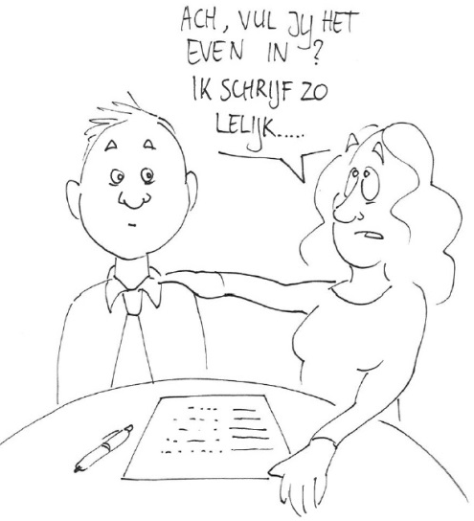
- Het herkennen en doorverwijzen van laaggeletterden naar een lees- en schrijfcursus op basis van een actuele educatieve kaart;
- Het – daar waar mogelijk – vereenvoudigen van de eigen communicatiematerialen;
- Het organiseren van activiteiten om het onderwerp bespreekbaar te maken en het lezen en schrijven te bevorderen;
- Het leveren van een bijdrage aan het netwerk door middel van kennisdeling, inspiratie en
onderzoek;
- Aansluiting bij het regionaal educatieprogramma Holland Rijnland;
- Aansluiting bij de uitvoering van de Wet Taaleis;
- Het betrekken van de activiteiten in het sociaal domein;
- De inzet van Taalhuizen en -punten in de regio;
- Het betrekken van werkgevers(organisaties);
- Voorkoming van laaggeletterdheid bij kinderen.

De bovengenoemde afspraken zijn verwerkt in dit uitvoeringsplan bondgenootschap geletterdheid Holland Rijnland 2017-2020.
Er zullen verschillen zijn in de inzet van de bondgenoten op de voorgestelde aanpak van laaggeletterdheid. Daarom is er binnen dit plan per bondgenoot ruimte om een eigen inkleuring te geven. Hiermee behouden bondgenoten de regie. Zij kunnen vanuit hun eigen visie en budgetten verantwoordelijkheid nemen om gezamenlijk laaggeletterdheid bij medewerkers, klanten en cliënten te herkennen, laaggeletterden door te verwijzen, een duurzaam taalnetwerk op te bouwen en hier afspraken over te maken in eigen beleids- en uitvoeringsplannen.
Verder wordt ook ingezet op preventie door lezen op school en thuis te stimuleren, en leesplezier bij kinderen en hun ouders te vergroten.

Herkennen en doorverwijzen
Laaggeletterden schamen zich voor het feit dat ze moeite hebben met lezen en schrijven. Daarom gebruiken ze vaak allerlei smoesjes en trucs om het te verbergen.
“Ik ben mij bril vergeten” is door laaggeletterden het meest gebruikte excuus. Maar ook “dat formulier vul ik thuis wel in”, “ik schrijf zo onleesbaar, vul jij dat maar voor me in” en “die bijsluiters zijn allemaal zo ingewikkeld” staan hoog in de smoezen top 10 van laaggeletterden (bijlage 2).
Veel organisaties in het bondgenootschap hebben te maken met laaggeletterden en komen deze situaties regelmatig tegen.
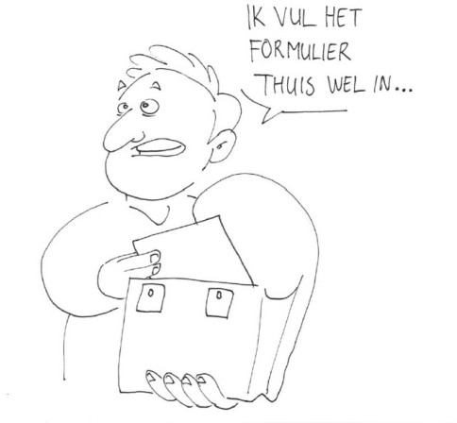
Er is een aantal signalen waaraan men kan zien dat iemand mogelijk moeite heeft met taal. Dit zijn bijvoorbeeld:

    - moeite hebben met het formuleren van vragen, het duiden van klachten of het stellen van prioriteiten;
    - vragen hebben over informatie die al eerder is uitgereikt;
    - een uitgereikte folder niet bekijken en ogen niet over de tekst bewegen;
    - afspraken niet noteren;
    - regelmatig te laat komen of niet komen opdagen voor een afspraak.

Belangrijk is om het probleem te normaliseren. Omdat veel
laaggeletterden zich schamen, is het belangrijk om het probleem bespreekbaar te maken. We vragen klanten of medewerkers het hemd van het lijf over inkomen, relatie en ziekte, maar schromen vaak om moeite met lezen en schrijven ter sprake te brengen.
Daarom is het van belang dat de participerende bondgenoten zichzelf vaardig maken om laaggeletterdheid te herkennen en bespreekbaar te maken.

Doel:
In de periode van 2017-2020 beginnen in de regio Holland Rijnland ten minste 10.000 nieuwe deelnemers aan een taal-, reken- of computertraject. Deze laaggeletterden krijgen een scholingsaanbod op maat, afhankelijk van de doelstelling en het perspectief van de individuele deelnemer. Het uitstroomniveau kan voor de één zijn: laaggeletterd af., Voor een ander kan het betekenen sociaal redzaam zijn: zich in een aantal functionele situaties kunnen redden met lezen, rekenen of digitale vaardigheden.
Scholing kan gaan om lessen volgen in groepsverband, training onder begeleiding van een vrijwilliger of oefenen in een begeleide omgeving.

Middel:
Jaarlijks worden er minimaal tien workshops en trainingen Herkennen en Doorverwijzen georganiseerd voor en door de bondgenoten en hun potentiele verwijzers. Denk hierbij vooral aan medewerkers met klantcontacten, zoals baliemedewerkers, consulenten en begeleiders.
De stichting Lezen en Schrijven voert in eerste instantie deze trainingen uit. Gedurende de convenantperiode lopen er tijdens deze trainingen medewerkers van bondgenoten mee.
Daarna is er dan bij iedere bondgenoot minimaal één medewerker die de training Herkennen en Doorverwijzen kan uitvoeren binnen de eigen organisatie.

Verantwoordelijkheid bondgenoten:
      - Organiseren workshops Herkennen en Doorverwijzen
In 2018 en 2019 organiseren de Taalhuizen in de regio workshops Herkennen en Doorverwijzen voor de bondgenoten en andere belanghebbenden.
      - Volgen workshops Herkennen en Doorverwijzen
Alle bondgenoten bieden hun medewerkers de mogelijkheid en de ruimte om (onderdelen van) deze workshops te volgen. Denk dan vooral aan potentiele verwijzers en medewerkers die contacten hebben met burgers, klanten en cliënten.
      - Borging
In de periode 2018-2020 bepaalt elke bondgenoot wie van hun medewerkers de workshops train de trainer gaat volgen om op termijn (vanaf 2020) zelf deze workshops uit te kunnen voeren binnen de eigen organisatie.

Ketenaanpak door taalnetwerk op te bouwen
Om de aanpak van laaggeletterdheid te kunnen realiseren, moet een sluitend taalnetwerk worden opgebouwd met verschillende samenwerkingspartners, met verschillende rollen. Hierin delen zij het eigenaarschap over het verminderen van laaggeletterdheid.
Het proces van signaleren, toeleiden naar taalonderwijs en bieden van maatwerk, wordt hiermee één samenhangend geheel en leidt tot een herkenbaar taalnetwerk. Dit taalnetwerk moet leiden tot één loket dat voor veel meer laaggeletterden toegankelijk is en voor hulpverleners en verwijzers een duidelijk aanspreekpunt is. In de regio Holland Rijnland wordt al voortvarend gewerkt aan deze ketenaanpak om een samenhangend aanbod te realiseren. De kernpartners hierin zijn de gemeente, de bibliotheek, professionele taalaanbieders en welzijnsorganisaties.
Voor het signaleren van laaggeletterdheid zijn methodieken en instrumenten ontwikkeld. Samen met regionale organisaties wordt het taalaanbod in kaart gebracht en afgestemd.
Het is van belang om taalonderwijs laagdrempelig en dicht bij huis te organiseren en het aan te bieden in de context van de cursist. Hiertoe worden vrijwilligers geworven en opgeleid tot taalmaatje, taalcoach of taaltrainer.

Doel:
De regionale en lokale taalnetwerken zijn inzichtelijk en sluitend. Dit betekent dat elke verwijzer inzicht heeft in het lokale en regionale taalnetwerk en de laaggeletterde goed kan verwijzen.

Middel:
De Taalhuizen in de regio hebben het overzicht van de lokale en sub-regionale mogelijkheden voor taal-, reken en digitale trajecten.

Verantwoordelijkheid bondgenoten:
- Melden van aanbod
Alle aanbieders van taal-, reken- en digitale trajecten (formeel of informeel) melden hun aanbod aan het Taalhuis in hun (sub)regio;
- Overzicht opstellen en bijhouden
Alle taalhuizen stellen een overzicht op van de lokale mogelijkheden voor taal-, reken- en digitale trajecten. Dit overzicht wordt zo veel mogelijk up to date gehouden.
- Borging
Alle taalhuizen stellen het meest actuele overzicht van het taal-, reken- en digitale aanbod beschikbaar op hun website.
- Beschikbaarheid overzicht aanbod
Alle potentiele verwijzers weten het overzicht van het aanbod te vinden en kunnen potentiele deelnemers daarnaar verwijzen.

Taalhuizen
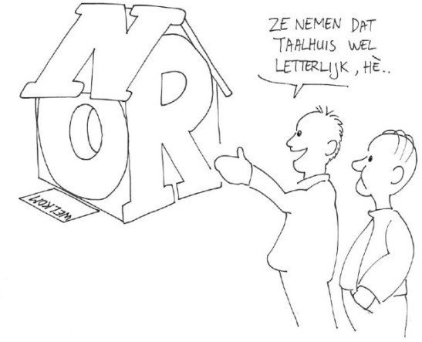
De inhoudelijk professional van het Taalhuis werkt vanuit een locatie die herkenbaar en laagdrempelig is voor deelnemers, vrijwilligers en verwijzers. Het is een plek waar zij informatie ontvangen over de mogelijkheden van een passend aanbod dicht bij huis, waar cursussen worden gegeven en waar vrijwilligers worden opgeleid en terecht kunnen met hun ondersteuningsvragen.
De Taalhuizen in de regio Holland Rijnland zijn gehuisvest in de bibliotheken.
Het gaat hier om de bibliotheken Bollenstreek, BplusC, Katwijk, Rijn en Venen en Voorschoten-Wassenaar.
Een Taalhuis is pas effectief als er concrete (proces)afspraken zijn gemaakt met organisaties over signaleren en toeleiden.

Doel:
Elke bibliotheek in de regio Holland Rijnland beschikt over een Taalhuis. Het Taalhuis is een fysieke en herkenbare plek in de stad of het dorp. Het is een samenwerkingsverband van meerdere lokale organisaties en is opgenomen in een meerjarig beleidsplan met financiële dekking.
In elk Taalhuis is het mogelijk om als bezoeker onder begeleiding het recente lokale aanbod te raadplegen.

Middel:
De gemeenten financieren het Taalhuis met de middelen voor educatie en - waar mogelijk - met subsidies voor de reguliere bibliotheektaken.
Het project Taalhuis is opgestart door de Koninklijke Bibliotheek en Stichting Lezen & Schrijven en is onderdeel van het ondersteuningsprogramma Taal voor het Leven.
Taal voor het Leven is een actielijn uit Tel mee met Taal: een driejarig kabinetsprogramma (2016 tot en met 2018) waarin zowel het voorkomen als het verminderen
van laaggeletterdheid centraal staat rond de thema’s gezin, gezondheid en werk.

Verantwoordelijkheid van bondgenoten:
- Samenwerking van kernpartners in het Taalhuis
Een klankbordgroep met kernpartners in de subregio van het Taalhuis bewaakt de kwaliteit en de voortgang van deze samenwerking. Het Taalhuis voert hier de regie op.
- Ondersteuning en facilitering
Met het opzetten van een Taalhuis kunnen kosteloos de ontwikkelde instrumenten van
Stichting Lezen & Schrijven worden ingezet.
De gemeenten financieren het Taalhuis met de middelen voor educatie en - waar mogelijk - met subsidies voor de reguliere bibliotheektaken.
- Actueel overzicht van aanbod in de regio
Het Taalhuis draagt zorg voor het actueel houden van het aanbod op Taalzoeker.nl, Digitaalhulpplein.nl en heeft een apart overzicht van het lokale/regionale aanbod in de regio.
- Werving en selectie
Vanuit het Taalhuis wordt er actief gewerkt aan werving en scholing van laaggeletterden.
- Vrijwilligers
In het Taalhuis zijn vrijwilligers actief die (een deel van) de basistraining van Taal voor het Leven (Stichting Lezen & Schrijven) hebben gevolgd, afhankelijk van de al aanwezige kennis.
- Basiscollectie voor laaggeletterden
In elk Taalhuis beschikt over een basiscollectie van lees-, les- en toetsmaterialen (fysiek en digitaal) voor laaggeletterden om mee te oefenen.
- Onderwijsspecialist
Het Taalhuis verzekert zich van een onderwijskundig specialist voor intakes van cursisten en het helpen van vrijwilligers met didactische vragen.
- Monitoring
Het Taalhuis bewaakt de kwaliteit door monitoring van effecten, registratie van aantallen en deelname voor lokale, regionale en landelijke intervisie.
- Borging
Alle gemeenten blijven de bovengenoemde taken van de Taalhuizen financieren.

Aansluiten bij regionaal en lokaal beleid en wetgeving
Alle gemeenten in Holland Rijnland werken aan laaggeletterdheid, onder andere door scholingstrajecten aan te bieden aan laagopgeleiden. De scholing wordt veelal gefaciliteerd met middelen uit de volwasseneneducatie en verzorgd door de nieuwe taalaanbieders en de taalhuizen in de regio.
Daarnaast zijn de gemeenten met ingang van 1 januari 2016 verplicht om de Wet Taaleis uit te voeren. Hiermee moeten mensen die een bijstandsuitkering aanvragen of ontvangen, voldoen aan het taalniveau 1F.
Alle gemeenten zien het belang en de noodzaak van het terugdringen van laaggeletterdheid door de verbinding te leggen met het sociale domein. Gemeenten zien dat de aanpak van laaggeletterdheid veel terugkerende problemen kan voorkomen (bijlage 4). Daarom willen zij grotere groepen laaggeletterden signaleren en scholen.
Lees- en schrijfvaardigheden zijn ook een voorwaarde om zelfredzaam te kunnen zijn, een belangrijk doel van de Wmo en de Jeugdwet. Daarom zou de aanpak van laaggeletterdheid een integraal onderdeel moeten zijn van de beleidsterreinen in het sociaal domein.

Doel:
De gemeenten in de regio pakken laaggeletterdheid effectief aan door de juiste keuzes te maken op het gebied van meerdere beleidsterreinen en de daarbij horende budgetten.
De aanpak van laaggeletterdheid door gemeenten vergroot de perspectieven op betaald werk of vrijwilligerswerk binnen de Participatiewet. De winst die hiermee wordt behaald, wordt bepaald door de verbinding met armoedebeleid, het uit de bijstand en vinden van werk, schuldsanering, maar ook
voor- en vroegschoolse educatie en onderwijs.

Middelen:
Bij het opstellen van beleidskaders voor het sociaal domein kan een meerjarenvisie op de aanpak van laaggeletterdheid worden opgenomen.

Verantwoordelijkheid van bondgenoten
- Visie aanpak laaggeletterdheid
Gemeenten nemen in hun beleidskaders een integrale visie op over de aanpak van laaggeletterdheid en de borging van deze aanpak;
- Verbinding met het sociaal domein
Gemeenten verbinden het thema laaggeletterdheid integraal aan het sociale domein en maken een meerjarenplan voor de inzet van educatie- en participatiebudgetten. Hierover maken ze resultaatafspraken met partnerorganisaties op verschillende aanpalende beleidsterreinen;
- Scholing over aanpak van laaggeletterdheid
Gemeenten faciliteren beleidsmakers en klantcontactmedewerkers voor scholing, over de aanpak van laaggeletterdheid en workshops Herkennen en Doorverwijzen.
- Borging
Gemeenten en bondgenoten nemen de scholing op de aanpak van laaggeletterdheid en de workshops Herkennen en Doorverwijzen op in hun opleidingsplan voor hun medewerkers.

Vereenvoudigen van communicatiematerialen
Overal in de samenleving hebben we te maken met geschreven teksten. In het openbaar vervoer, in gemeentehuizen, bewegwijzering, enzovoort. En dan is er ook nog de communicatie door verschillende (overheids-)instellingen aan inwoners.
Uit onderzoek blijkt dat 60% van de inwoners van Nederland een taalniveau heeft op B1. Mensen met dit taalniveau, begrijpen teksten die voor het grootste deel uit veelgebruikte woorden bestaan. Maar ze begrijpen ook moeilijkere taal, als ze daar veel mee te maken hebben. Bijvoorbeeld door hun werk of hobby.
Het meeste communicatiemateriaal die organisaties naar het Nederlands publiek sturen is helaas ingewikkelder, op C2. Dit is het taalniveau van hoogopgeleide mensen. Deze groep begrijpt eigenlijk alle teksten. Of ze nu concreet of abstract zijn, vol staan met jargon of metaforen maakt daarbij niet uit.
Uit het bovenstaande blijkt dus dat er een groot verschil is tussen de communicatie vanuit organisaties en het gemiddelde taalniveau van hun potentiële lezers. Daarom is het ook belangrijk dat, naast het verbeteren van de taalvaardigheid van medewerkers en klanten, om kritisch naar de eigen communicatie te kijken. Begrijpelijke informatie zorgt immers voor meer begrip en minder vragen.

Doel:
We willen dat iedereen mee kan doen. Daarom moeten wijzelf ervoor zorgen dat de communicatie naar onze burgers, medewerkers, klanten en cliënten begrijpelijk is. Zo volgt iedereen wat bijvoorbeeld brieven van gemeenten, veiligheidsinstructies op het werk en bijsluiters bij medicijnen voor hem of haar betekenen.

Middel:
Een aantal gemeenten en bondgenoten besteden nu al aandacht aan het vereenvoudigen van hun communicatiemateriaal naar burgers en klanten.
Hiervoor worden verschillende communicatiebureau ‘s ingezet. Bij het bondgenootschap is ook een communicatiebureau aangesloten.

Verantwoordelijkheid van de bondgenoten:
- Communicatie checken
Alle bondgenoten controleren of hun communicatie eenvoudig genoeg is voor het publiek waarvoor het bestemd is. Hiervoor kunnen zij de bondgenoot Leene Communicatie Academie inzetten, maar ook taalambassadeurs en laaggeletterden.
- Vereenvoudigen van communicatie
Als blijkt dat de communicatie niet begrijpelijk genoeg is, gaat de bondgenoot zijn communicatie naar het publiek vereenvoudigen met mogelijke ondersteuning van de eigen afdeling communicatie, een extern communicatiebureau of de bondgenoot Leene Communicatie Academie.
De nieuwe vereenvoudigde communicatie kan daarna weer gecheckt worden door taalambassadeurs en in de lessen voor de laaggeletterden (bij de taalaanbieders).
- Borging
Alle bondgenoten maken de afspraak dat de communicatie naar buiten periodiek gecheckt wordt.

Betrekken van werkgevers(organisaties)
Volgens onderzoek werkt ongeveer dertig procent van de laaggeletterden. In de regio Holland Rijnland komt dit neer op circa 15.000 werknemers.
Maar laaggeletterdheid in bedrijven is niet altijd zichtbaar. Dit kan te maken hebben met het taboe dat op het onderwerp rust. Werkgevers erkennen niet graag dat hun werknemers moeite hebben met lezen en schrijven. Het levert wellicht een negatief imago op. En ook werknemers erkennen niet graag dat zijzelf laaggeletterd zijn. werkgevers hebben daardoor geen duidelijk beeld van het probleem.
Vaak is het zo dat de werknemer zijn probleem niet vertelt en het goed kan verbergen. Ook kan het zo zijn dat de werkgever niet beseft dat het ook zijn probleem is.

Doelen:
Een aantal redenen om laaggeletterdheid in bedrijven aan te pakken zijn: Vanuit economisch en maatschappelijk belang:
- De ontwikkelingen op de arbeidsmarkt vragen om participatie van groepen die nu nog min of meer aan de kant staan of dreigen aan de kant te komen te staan. Een geletterde beroepsbevolking is essentieel voor een goed functionerende economie die voldoende kan concurreren en kan inspelen op toekomstige ontwikkelingen.
Voor werkgevers zijn over het algemeen de volgende punten van belang:
- Productiviteit
- Betrokkenheid en motivatie van werknemers bij het bedrijf
- Veiligheid
Voor de werknemers geldt dat aanpak van laaggeletterdheid leidt tot:
- Zelfvertrouwen
- Sociale contacten

Verantwoordelijkheid van bondgenoten:
  - Duurzame werkgelegenheid
De gemeenten zijn samen met werkgevers verantwoordelijk voor de lokale en regionale werkgelegenheid op de lange termijn. Zij hebben daar baat bij. Zij kunnen met werkgevers (onder andere in aanbesteding middels Social Return) afspraken maken over de scholing van laaggeletterde werknemers, zodat deze kunnen meegroeien in de nieuwe ontwikkelingen op de arbeidsmarkt.
  - Productiviteit, betrokkenheid en Veiligheid
Werkgevers met laaggeletterde werknemers, waaronder gemeenten (denk aan afdelingen als groenvoorziening en stadsbeheer), moeten investeren in de ontwikkeling van taal-, reken­ en digitale vaardigheden van hun werknemers. Dit bevordert de productiviteit, betrokkenheid en veiligheid van werknemers in de onderneming.

  - Agenderen van aanpak laaggeletterdheid
Gemeenten maken de aanpak van laaggeletterdheid binnen de gemeentelijke diensten en tijdens gesprekken met werkgevers(organisatie) bespreekbaar.
  - Scholing faciliteren
De bondgenoten met laaggeletterde werknemers (gemeenten en SW-bedrijven) ondersteunen en faciliteren taal-, reken-, en digitale scholing voor hun werknemers. Daarnaast zijn deze werkgevers op de hoogte van mogelijke subsidies voor deze scholing.
  - Borging
Alle bondgenoten nemen afspraken over de aanpak van laaggeletterdheid op in hun beleid in relatie tot werkgevers (bijv. inkoop- of aanbestedingsbeleid).

Voorkomen van laaggeletterdheid bij kinderen
In Nederland heeft tenminste één op de tien kinderen een taalachterstand en loopt daarmee het risico om als laaggeletterde volwassene de maatschappij en de arbeidsmarkt te betreden.
Gedurende de hele schoolloopbaan zijn er mogelijkheden om deze achterstanden aan te pakken. Via het leerlingvolgsysteem in het basisonderwijs kunnen taalzwakke leerlingen worden gesignaleerd en in aangepaste vorm taalonderwijs krijgen.
Ook in het voortgezet onderwijs en het mbo kan extra taalonderwijs worden gegeven en er worden bijgeleerd door leerlingen.
Naast school speelt ook de thuisomgeving een rol bij het leren lezen en schrijven. De omgeving van kinderen en jongeren kan bijdragen aan het voorkomen en verhelpen van achterstanden in lezen en schrijven. Door ervaringen met taal buiten school te verbeteren en te bevorderen, kunnen mogelijk ook ontwikkelingsachterstanden in lezen en schrijven worden voorkomen.

Doel:
Om de groei van het aantal laaggeletterden een halt toe te roepen, is een brede aanpak nodig. Het voorkomen van een nieuwe generatie laaggeletterden is daarin cruciaal. Bij kinderen en jongeren moet hier al expliciet oog voor zijn. Daarnaast moet zowel via het kind, via de school als via de ouders worden gewerkt aan het verminderen van taalachterstand.

Verantwoordelijkheid van bondgenoten:
- Aandacht voor taalontwikkeling
Een groot aantal bondgenoten in de regio, zoals de gemeenten (VVE, leerplicht), de bibliotheken (Boekstart), Jes-Rijnland (Voorleesexpress), de GGD (CJG, JGZ), en het ROC, moeten samen met het onderwijs in de regie een rol spelen in het voorkomen van laaggeletterdheid bij kinderen en voldoende aandacht besteden aan taalontwikkeling.
- Betrekken van het onderwijs in de regio
De gemeenten nemen in hun overlegstructuur met de voorschoolse educatie en het primair en voortgezet onderwijs het voorkomen van laaggeletterdheid op in hun lokale en regionale educatieve agenda. De OOGO’s zijn ook de plekken om dit te bespreken en te implementeren.
- Borging
Alle bondgenoten nemen leesbevordering, taalontwikkeling en voorkomen van laaggeletterdheid bij kinderen op in hun afspraken met het onderwijs.

Agenderen en Kennisdelen
Sinds de ondertekening van het eerste convenant Bondgenootschap Geletterdheid in Holland Rijnland staat laaggeletterdheid bij steeds meer mensen en organisaties op de kaart. De bewustwordingsworkshops en netwerkactiviteiten vanuit het bondgenootschap dragen daar in belangrijke mate aan bij. Daarnaast zorgen de activiteiten van de taalhuizen in de regio voor grotere aandacht voor dit thema.
Tegelijkertijd moet, op basis van ervaringen in Holland Rijnland en elders in het land, worden geconstateerd dat herhaling van de boodschap nodig blijft:
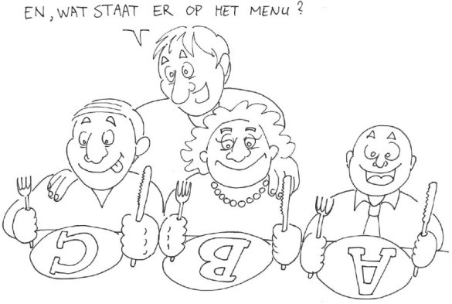
Heel vaak is er bij intermediairs nog oprechte verbazing als hen de omvang van laaggeletterdheid in de regio wordt geschetst. Men is vooral verrast dat zoveel mensen van autochtone afkomst laaggeletterd zijn en dat zoveel jongeren onvoldoende kunnen lezen en schrijven. Na enige tijd maakt de alertheid rond laaggeletterdheid echter weer plaats voor problemen van een andersoortig urgent karakter, zoals: schuldenproblematiek, gezondheid, werkloosheid en opvoedingsvraagstukken. Het blijft dus nodig om laaggeletterdheid regelmatig onder de aandacht te brengen, ‘het vuurtje warm te houden’ en te bespreken wat ieder binnen de eigen mogelijkheden kan doen om laaggeletterdheid te verminderen.

Bondgenotenontbijten
In de afgelopen jaren zijn er twee keer per jaar bondgenotenontbijten en –bijeenkomsten georganiseerd. Tijdens deze bijeenkomsten werden de activiteiten van bondgenoten gepresenteerd, speerpunten geagendeerd en kennis over specifieke items rond laaggeletterdheid met elkaar gedeeld.

Verantwoordelijkheid van bondgenoten:
- Samenwerken op lokaal en sub regionaal niveau
De gemeenten en de taalhuizen organiseren
waar en wanneer nodig bijeenkomsten voor de organisaties op lokaal en sub regionaal niveau.
- Aansluiten bij evenementen
De bondgenoten zorgen er voor dat er bij evenementen in de (sub-)regio’s, waar mogelijk, aandacht wordt besteed aan laaggeletterdheid. Denk bijvoorbeeld aan de Week van de Alfabetisering en evenementen zoals bijvoorbeeld de Bloemencorso’s.
- Borging
Minstens drie keer per jaar worden er roulerend door de bondgenoten voor de bondgenoten en andere geïnteresseerden bijeenkomsten (bijv. bondgenotenontbijten) georganiseerd om specifieke aanpak, samenwerking en andere zaken met betrekking tot laaggeletterdheid met elkaar te delen. Op elk van deze bijeenkomsten wordt de volgende organisator(-en) benoemd;

Planning

Hieronder volgt een overzicht van de concrete activiteiten en een planning van wanneer en door wie zij uitgevoerd moeten worden.

Onderdeel | Planning | Wie
1. Herkennen en doorverwijzen
- Organiseren workshops Herkennen en Doorverwijzen | ‘18/’19/’20 | Taalhuizen
- Volgen workshops Herkennen en Doorverwijzen | ‘18/’19/’20 | Alle bondgenoten
- Elke bondgenoot heeft een trainer voor de workshop H&D | ‘20 | Alle bondgenoten
2. Ketenaanpak door taalnetwerk op te bouwen
- Melden van aanbod bij de taalhuizen | ‘18/’19/’20 | Alle taalaanbieders
- Overzicht opstellen en bijhouden | ‘18/’19/’20 | Taalhuizen
- Borging: overzicht aanbod beschikbaar website Taalhuizen | ‘18/’19/’20 | Taalhuizen
- Alle verwijzers weten het overzicht te vinden | ‘18/’19/’20 | Alle verwijzers
3. Taalhuizen
- Samenwerking met kernpartners in het Taalhuis | ‘18/’19/’20 | Alle taalaanbieders
- Ondersteunen en faciliteren door L&S en gemeenten | ‘18/’19/’20 | L&S en gemeenten
- Actueel overzicht van aanbod in de regio | ‘18/’19/’20 | Taalhuizen
- Werving en selectie | ‘18/’19/’20 | Alle taalaanbieders
- Getrainde (taal)vrijwilligers | ‘18/’19/’20 | Taalhuizen
- Basiscollectie voor laaggeletterden | ‘18/’19/’20 | Taalhuizen
- Onderwijsspecialist voor intakes | ‘18/’19/’20 | Taalhuizen
- Monitoring van effecten | ‘18/’19/’20 | Taalhuizen en L&S
- Borging: Taalhuizen blijven financieren | ‘18/’19/’20 | Gemeenten
4. Aansluiten bij regionaal en lokaal beleid en wetgeving
- Visie op aanpak laaggeletterdheid in beleidsplannen | ‘18/’19/’20 | Gemeenten
- Laaggeletterdheid verbinding met het sociaal domein | ‘18/’19/’20 | Gemeenten & partners
- Scholing over aanpak van laaggeletterdheid | ‘18/’19/’20 | Gemeenten
- Borging: Aanpak van laaggeletterdheid in opleidingsbeleid | ‘18/’19/’20 | Alle bondgenoten
5. Vereenvoudigen van communicatiematerialen
- Communicatie checken op B1 niveau | ‘18/’19/’20 | Alle bondgenoten
- Vereenvoudigen van communicatie | ‘18/’19/’20 | Alle bondgenoten
- Borging: communicatie periodiek checken op taalniveau | ‘18/’19/’20 | Alle bondgenoten
6. Betrekken van werkgevers(organisaties)
- Duurzame werkgelegenheid: gemeenten maken afspraken met werkgevers | ‘18/’19/’20 | Gemeenten
- Productiviteit, betrokkenheid en veiligheid: werkgevers  investeren in scholing van hun werknemers | ‘18/’19/’20 | Werkgevers
- Agenderen aanpak van laaggeletterdheid | ‘18/’19/’20 | Gemeenten
- Scholing faciliteren | ‘18/’19/’20 | Alle bondgenoten
- Borging: afspraken borgen in inkoop- en aanbestedingsbeleid | ’19 /’20 | Alle bondgenoten
7. Voorkomen van laaggeletterdheid bij kinderen
- Aandacht voor taalontwikkeling | ‘18/’19/’20 | Alle bondgenoten met onderwijscontacten
- Betrekken van het onderwijs in de regio | ‘18/’19/’20 | Gemeenten
- Borging: afspraken maken over voorkomen van laaggeletterdheid | ‘18/’19/’20 | Alle bondgenoten met onderwijscontacten
8. Agenderen en kennisdelen
- Samenwerken op lokaal en sub regionaal niveau | ‘18/’19/’20 | Gemeenten en Taalhuizen
- Aansluiten bij evenementen | ‘18/’19/’20 | Alle bondgenoten
- Borging: roulerend min. 3 keer per jaar regionale bijeenkomst | ‘18/’19/’20 | Alle bondgenoten roulerend

Vervolg
Dit plan biedt het bondgenootschap veel concrete mogelijkheden om laaggeletterdheid in de regio te voorkomen en te bestrijden. Het blijft echter van belang om jaarlijks t reflecteren op de voortgang en waar nodig bij te sturen.
Het uitvoeringsplan is ook niet in beton gegoten. Er is altijd ruimte voor andere innovatieve activiteiten, ‘quick wins’ en voortschrijdend inzicht. De meerwaarde voor de laaggeletterde doelgroep staat hier altijd voorop.

De aanpak van laaggeletterdheid is niet altijd even uitvoerbaar. Ener ijds omdat budgetten hiervoor soms incidenteel en daarmee onzeker zijn, anderzijds omdat van bondgenoten dit vaak extra tijd vraagt binnen de functie van hun organisatie.
Daarnaast weten we dat de bestrijding van laaggeletterdheid jaren in beslag zal n emen. De gewenste effecten van deze aanpak hierop worden vaak pas op de langere termijn goed zichtbaar.
Ondanks deze kanttekening biedt dit uitvoeringsplan een belangrijke leidraad die, én past binnen de werkwijzen van de bondgenoten én zorgt voor een kwalitatieve en duurzame aanpak van laaggeletterdheid in de regio Holland Rijnland.

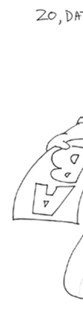
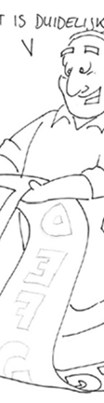
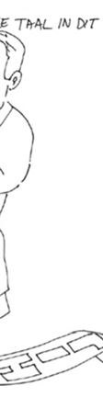

Bijlage 1:

Convenant Bondgenootschap Geletterdheid in de regio Holland Rijnland 2017-2020

Dit document is apart bijgevoegd bij het uitvoeringsprogramma.

Bijlage 2:

Ambities van de bondgenoten

Dit document is apart bijgevoegd bij het uitvoeringsprogramma.

Bijlage 3:

Smoezen top 10:

Veel laaggeletterden schamen zich ervoor dat ze niet kunnen lezen en schrijven. Ze hebben vaak een heel repertoire aan excuses om hun problemen te verbergen. Toch kunt u er wel achter komen of iemand laaggeletterd is. Laaggeletterden geven zelf aan dat ze de volgende smoezen paraat houden:

  - “Sorry, ik ben mijn bril vergeten.”

  - “Dat formulier vul ik thuis wel in.”

  - “Ik schrijf zo onleesbaar, doe jij dat maar voor me.”

  - “Dat werkbriefje krijg je straks van me.”

  - “Ik laat de kinderen altijd boodschappen doen.”

  - “Die bijsluiters zijn allemaal zo ingewikkeld.”

  - “Oh, ik dacht dat die afspraak morgen was.”

  - “Die hoofdpijn gaat maar niet over.”

  - “De televisie geeft toch al informatie genoeg?”

  - “Ik kan niet lezen, omdat ik woordblind ben.”

www.leeuwenborgh.nl

Bijlage 4:

Tien redenen om laaggeletterdheid aan te pakken

- Participatie. Het kunnen lezen en schrijven is essentieel voor een volwaardige deelname aan de samenleving.

- Integratie. Samen communiceren is essentieel voor samen leven. Kunnen lezen en schrijven is daarvoor de basis.

- Democratie. Als één op de tien Nederlanders de oproepkaart voor de verkiezingen niet kan lezen, zal hun mening niet worden gehoord.

- Zelfvertrouwen en eigenwaarde. Iemand die leert lezen en schrijven krijgt meer zelfvertrouwen en staat zekerder in de maatschappij.

- Volksgezondheid. Laaggeletterden hebben minder vaak een goede gezondheid en doen gemiddeld vaker een beroep op de gezondheidszorg.

- Arbeidsmarkt. Goed kunnen lezen en schrijven verhoogt de kans op arbeid.

- Toekomstige sociale voorzieningen. Nederland vergrijst. Dit betekent dat er in de toekomst te weinig werkenden zijn om onze voorzieningen op peil te houden. Daarom moet het arbeidspotentieel volledig worden benut.

- Voortijdig schoolverlaten. Laaggeletterdheid kan één van de oorzaken zijn van het niet mee kunnen komen op school.

- Economie. Laaggeletterden zijn relatief vaker werkloos en hebben relatief vaker een uitkering. Zij dragen op die manier niet optimaal bij aan de lokale economie.

- Winst. Investeren in het voorkomen en verminderen van laaggeletterdheid verdient zich terug.
Maatschappelijke kosten van laaggeletterdheid
Laaggeletterdheid kost Nederland elk jaar 537 miljoen euro. Als de problematiek niet bestond zou op uitkeringen 456 miljoen kunnen worden bespaard, op gezondheidszorg 61 miljoen euro en op het terrein van politie en justitie 19,5 miljoen euro. Dit laten onderwijseconomen Wim Groot en Henriëtte Maassen van den Brink van de Universiteit van Amsterdam zien in het rapport Stil vermogen (2006). Door te investeren in onderwijs en scholing van laaggeletterden zal het bruto binnenlands product aanzienlijk stijgen.

